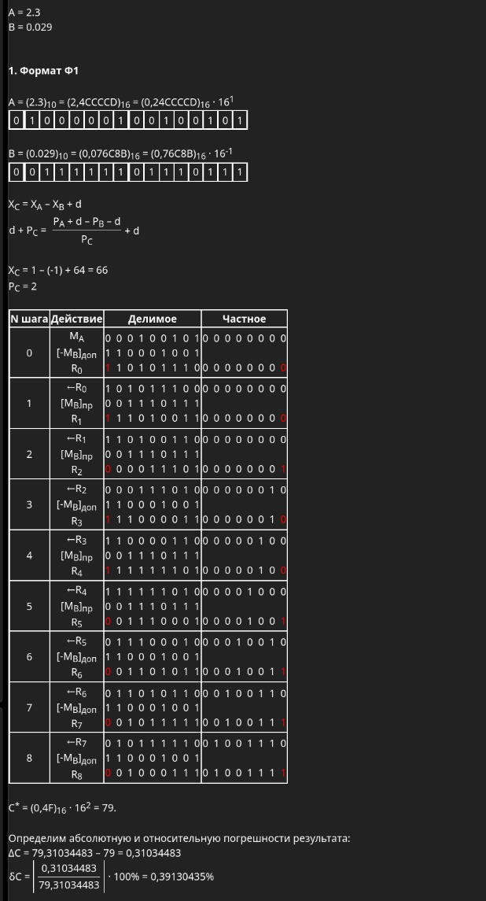
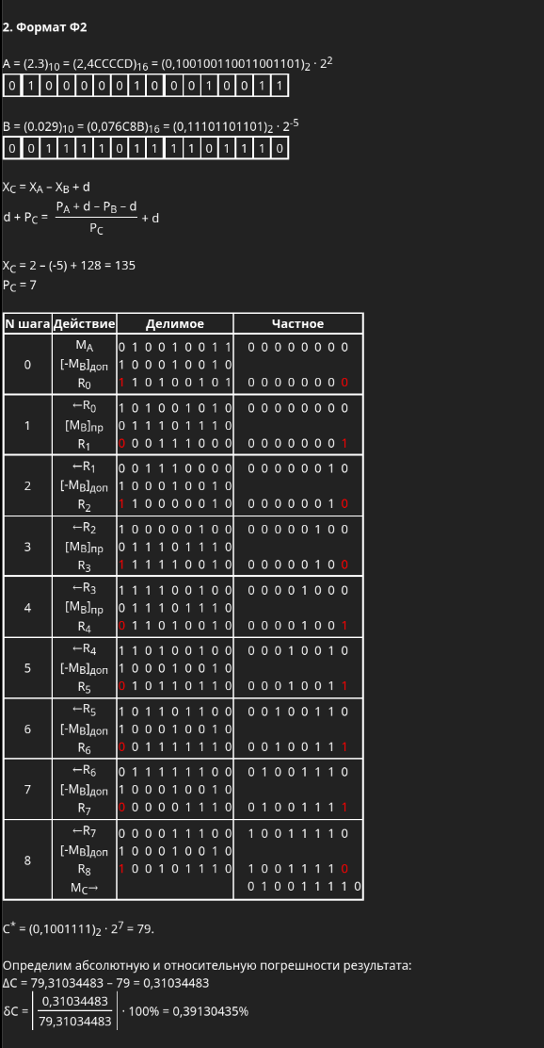

Погрешности результатов вызваны неточным представлением операндов. В формате Ф1 и Ф2 операнды представлены одинаково точно.

